**РОССИЙСКИЙ УНИВЕРСИТЕТ ДРУЖБЫ НАРОДОВ**

**Факультет физико-математических и естественных наук**

**Фундаментальная Информатика и Информационные технологии**

**ИНДИВИДУАЛЬНЫЙ ПРОЕКТ ЭТАП 4**

*дисциплина: операционные системы*

Этук Нсе-Абаси Акпан

НФИбд-02-21

**Цель работы**

Для добавления ссылок на научные и библиометрические ресурсы на сайт.

**Ход работы**

1. Зарегистрироваться на соответствующих ресурсах и разместить на них ссылки на сайте:

eLibrary : <https://elibrary.ru/>;

Google Scholar : <https://scholar.google.com/>;

ORCID : <https://orcid.org/>;

Mendeley : <https://www.mendeley.com/>;

ResearchGate : <https://www.researchgate.net/>;

Academia.edu : <https://www.academia.edu/>;

arXiv : <https://arxiv.org/>;

github : <https://github.com/>.

2. Загрузите его на сайт

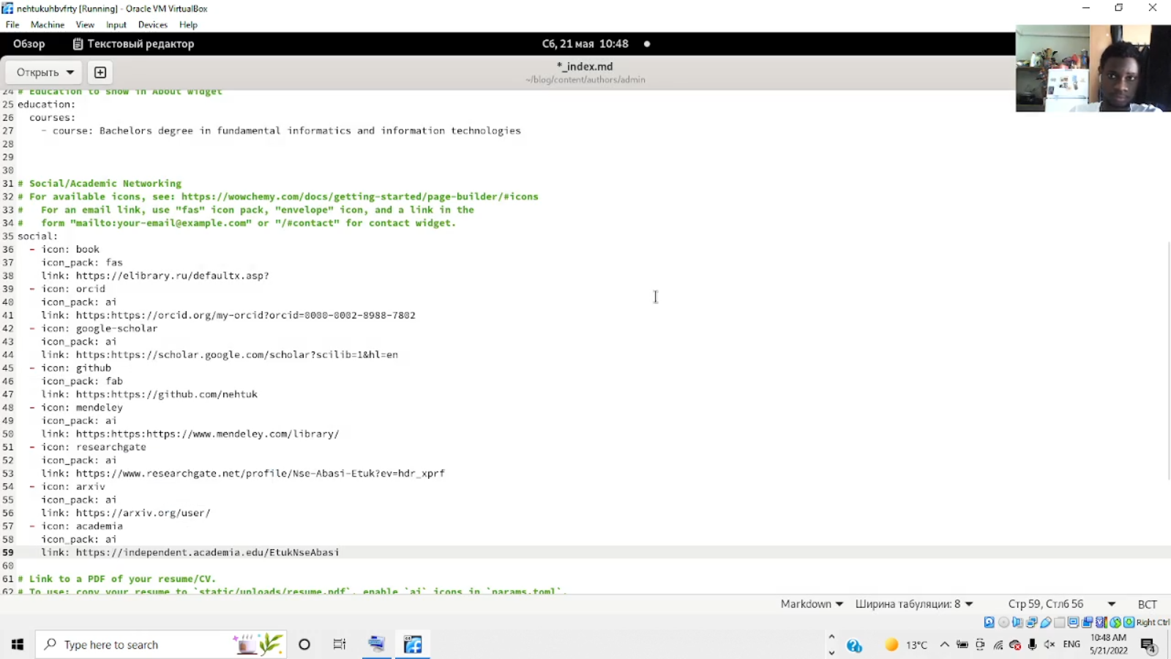

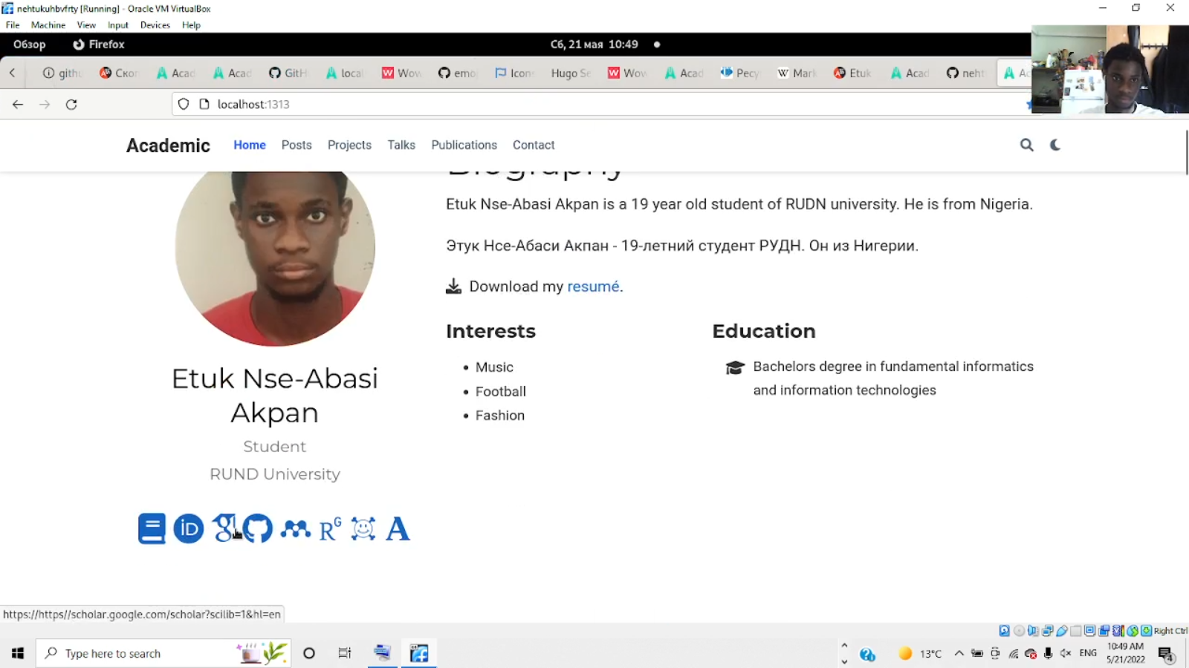

3. Когда я открываю одну из ссылок на сайт

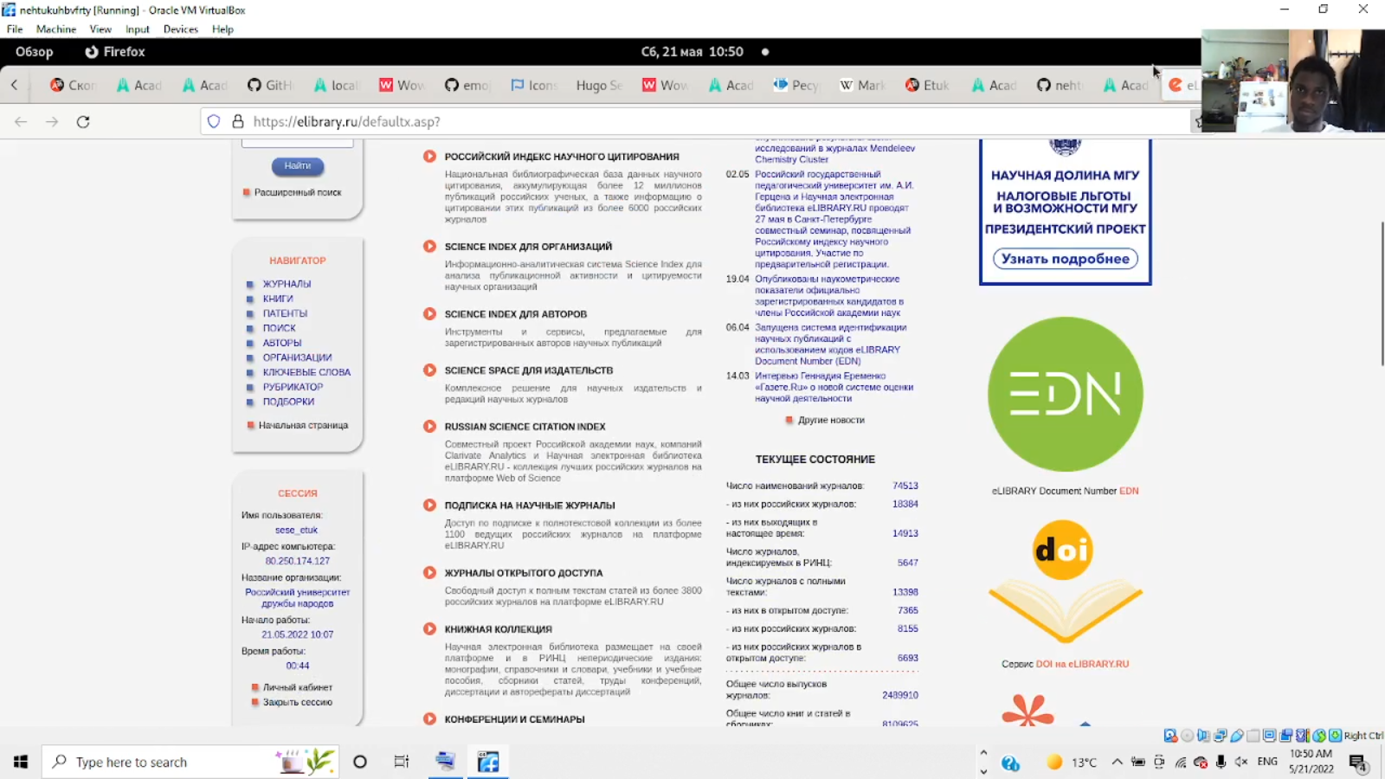

**Сделать пост по прошедшей неделе.**

**ТЕМА:**

Оформление отчёта.

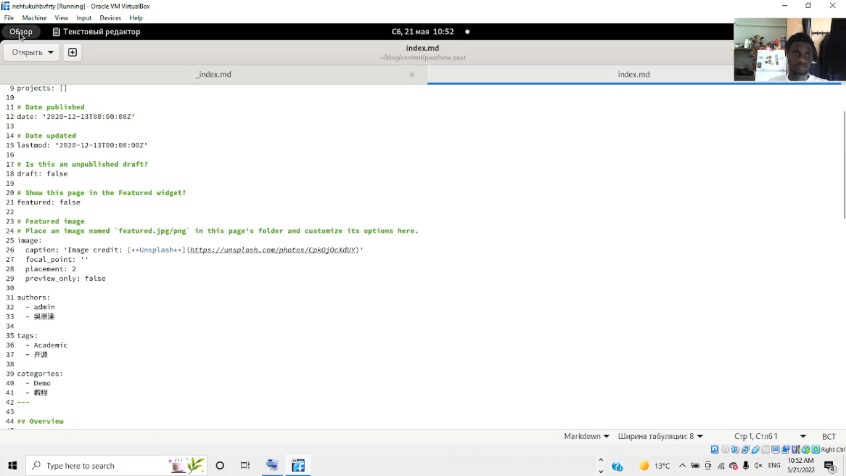

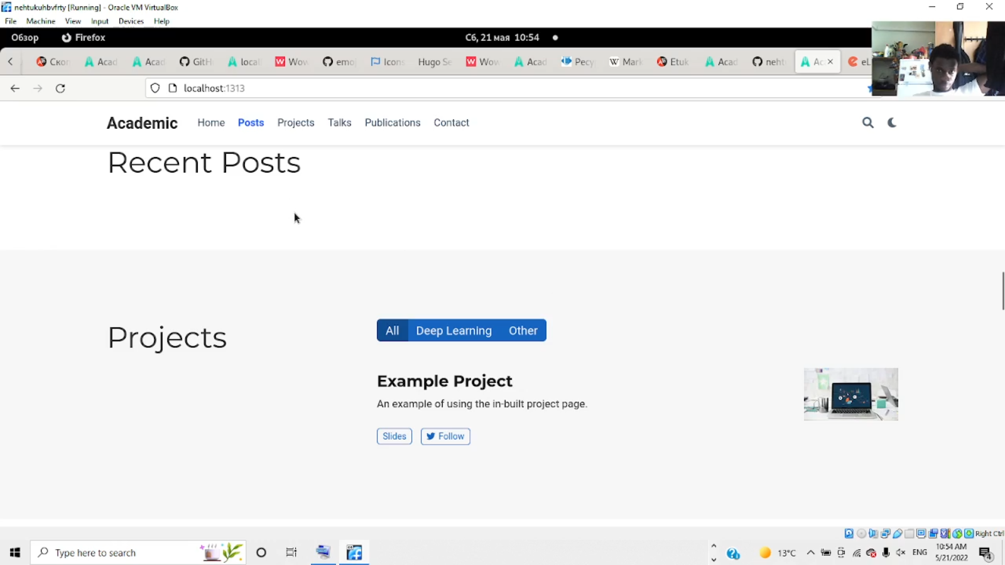

**Вывод**

В заключение я добавил на сайт ссылки на научные и библиометрические ресурсы.